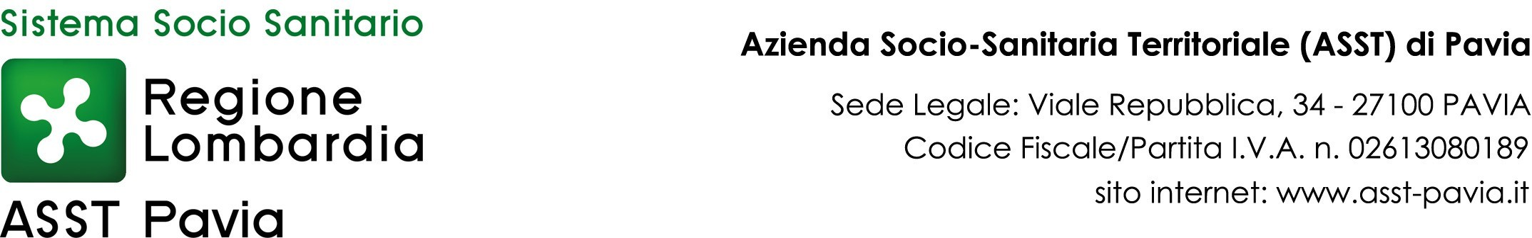

SI COMUNICA CHE
LO SPORTELLO SCELTA E REVOCA DI CASORATE PRIMO
NEL GIORNO
9 GIUGNO 2026

CHIUDERA’ ALLE ORE 12.00

PER CORSO DI FORMAZIONE

LE PRATICHE POTRANNO ESSERE EVASE TRAMITE PORTALE ONLINE

COME ACCEDERE AL PORTALE ON LINE E PRENOTARE L’APPUNTAMENTO
Collegarsi al sito: https://ufficiosceltarevocaonline.asst-pavia.it/

Cliccare su PRENOTAZIONI e selezionare data e orario disponibili
per accedere fisicamente agli sportelli di Pavia
Cliccare su MODULI
per effettuare pratica ONLINE


QR code per accesso diretto al portale

